В рамках областной акции «Неделя безопасного поведения детей в сети Интернет», проводимой в период с 8 по 14 февраля 2021 года, в нашей школе были проведены классные часы на тему: «Безопасное поведение в сети Интернет».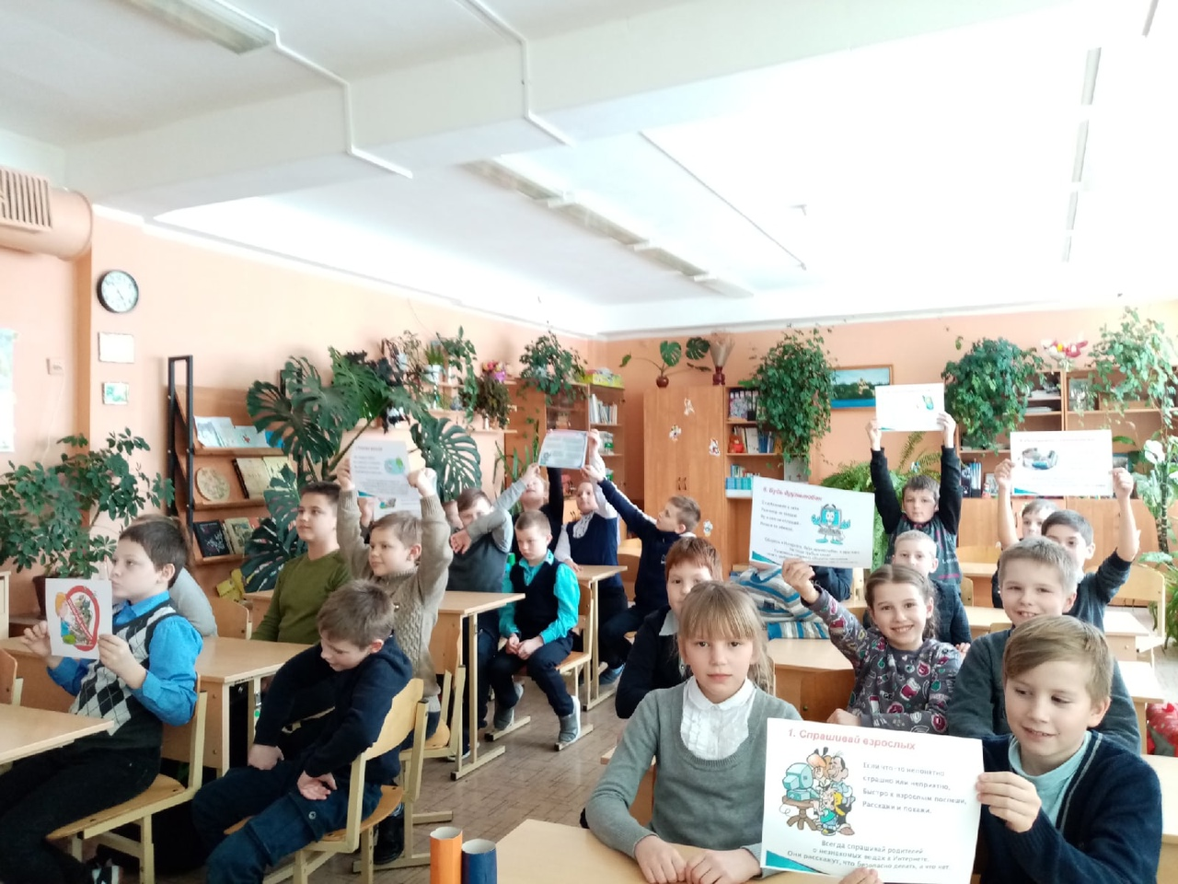
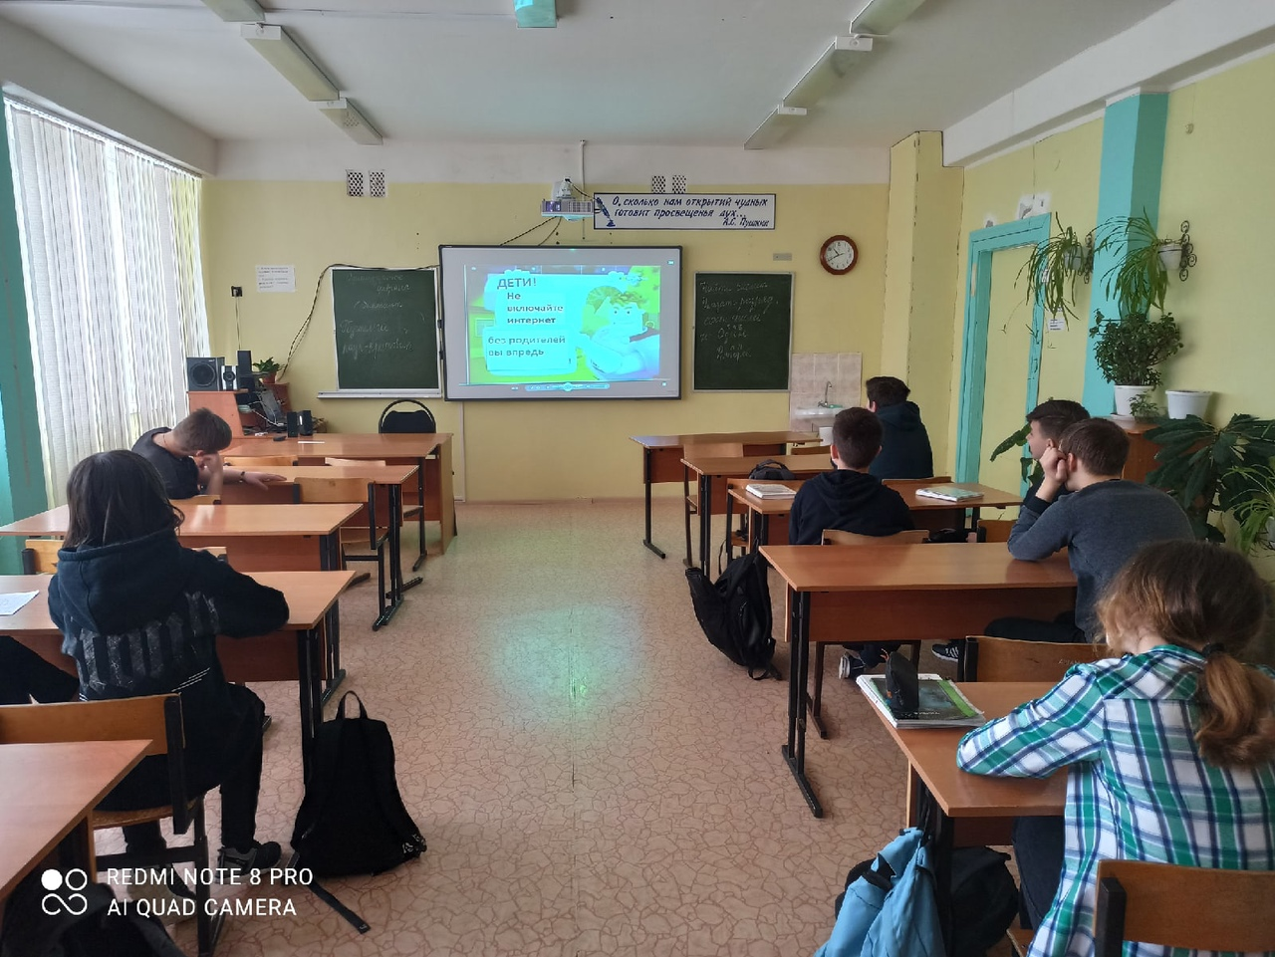
С обучающимися 1-11 классов был организован просмотр видеороликов на тему «Безопасное поведение детей в сети Интернет».
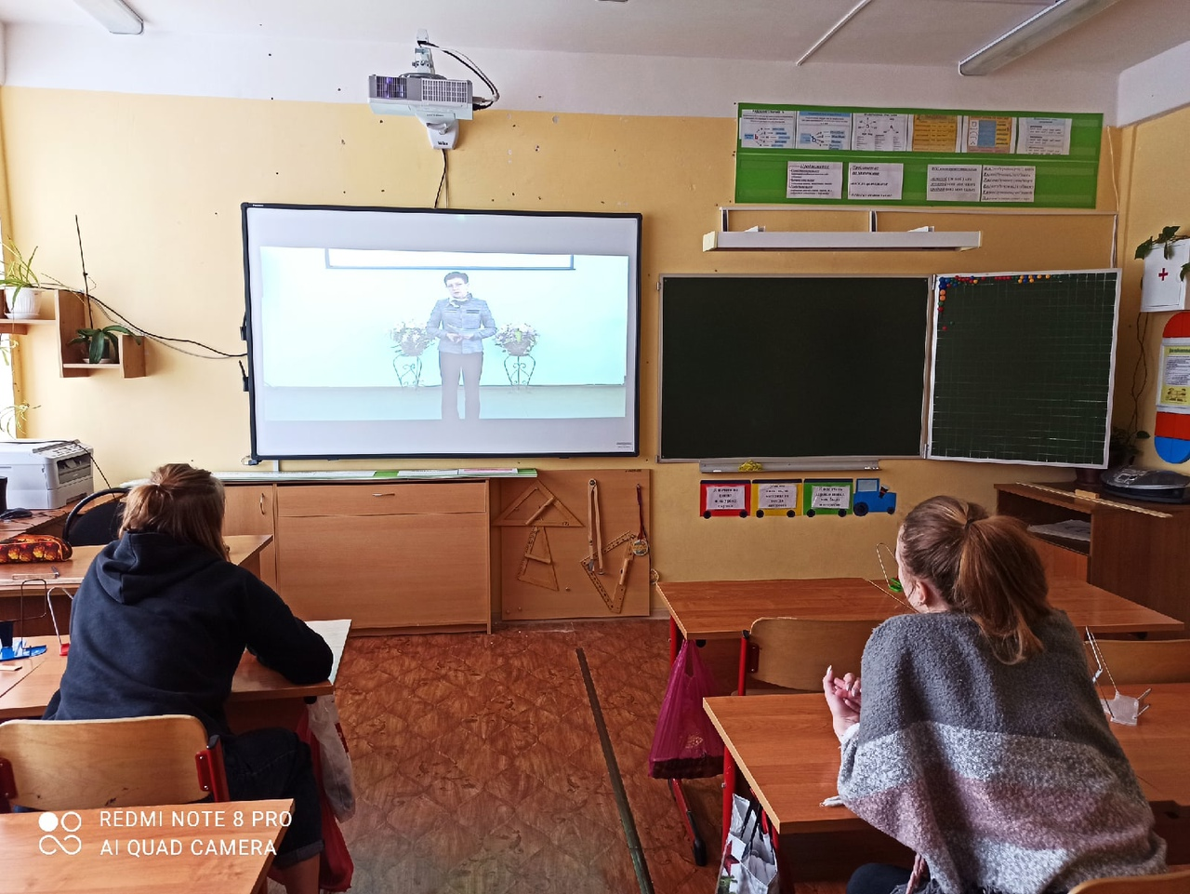
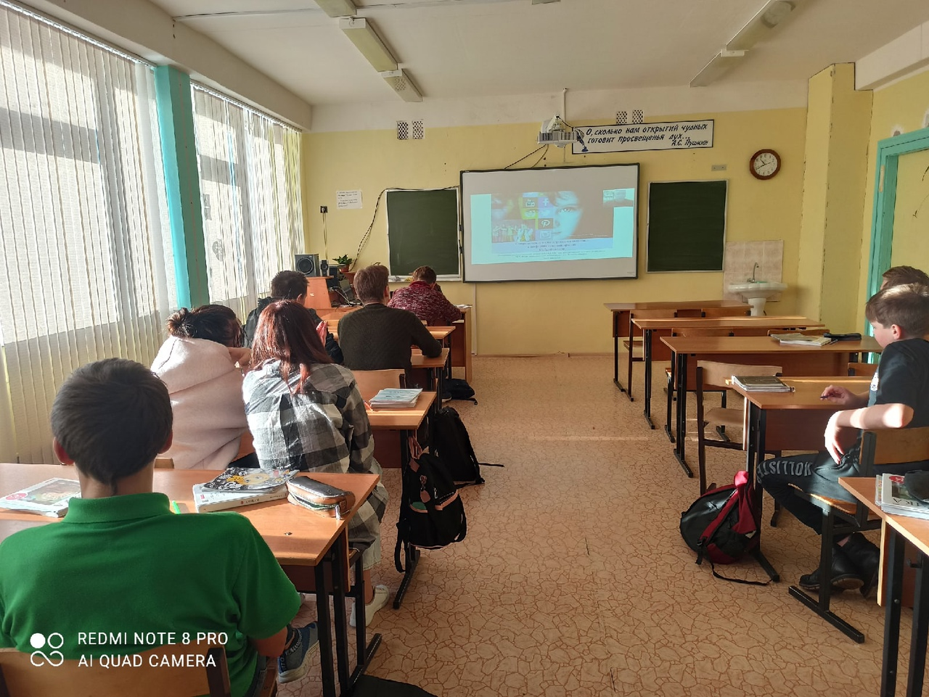
В 5-11 классах было проведено анкетирование обучающихся на определение
Интернет - зависимости.
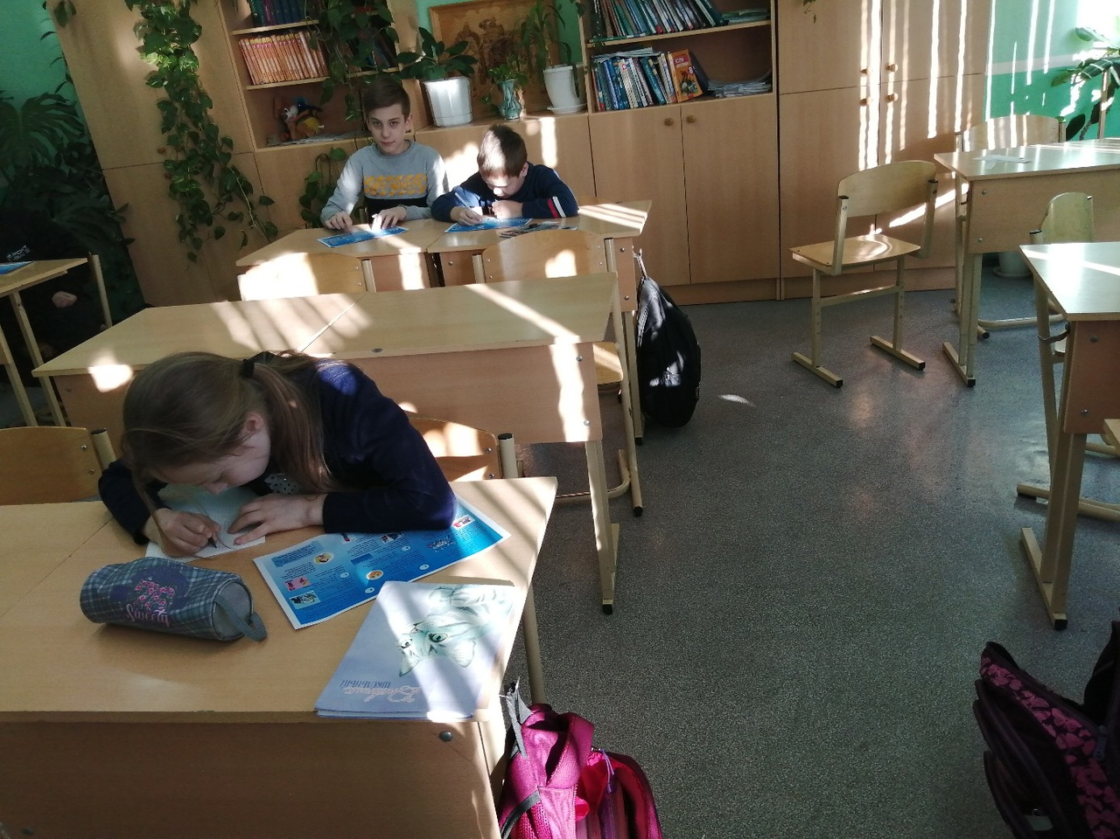
В социальных сетях и на сайте школы размещены материалы, направленные на безопасное поведение детей в сети Интернет.
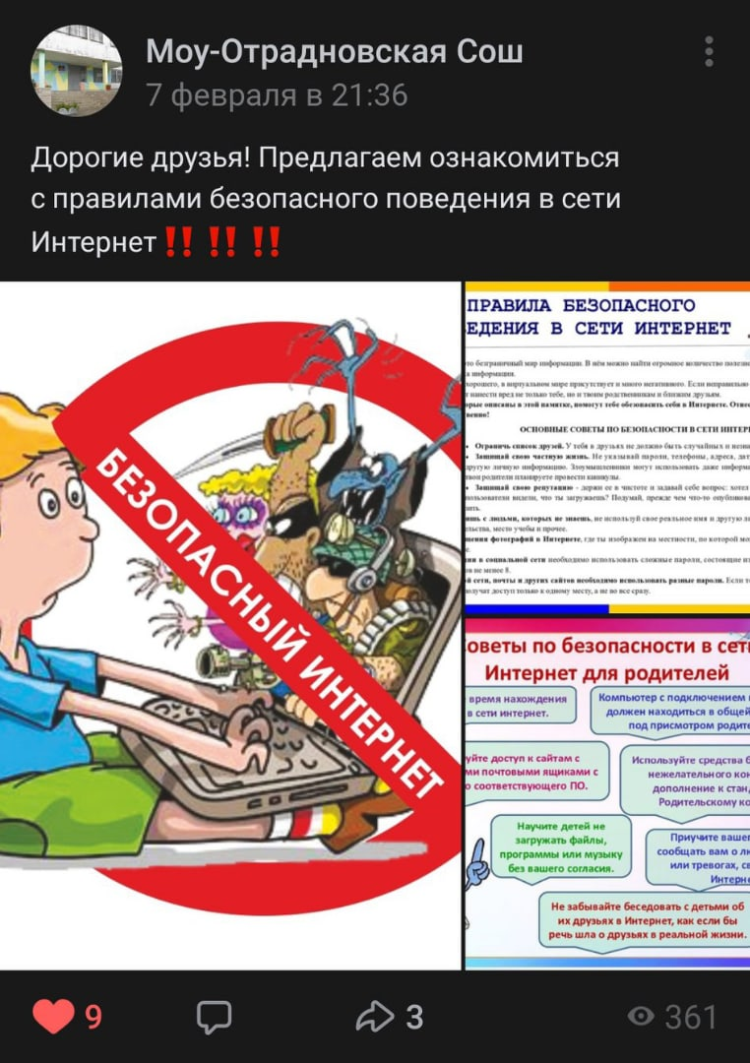
Распространение среди школьников памяток о правилах безопасного поведения в сети Интернет, а также памяток для родителей с целью обеспечения безопасности детей в современной информационно-телекоммуникационной среде.
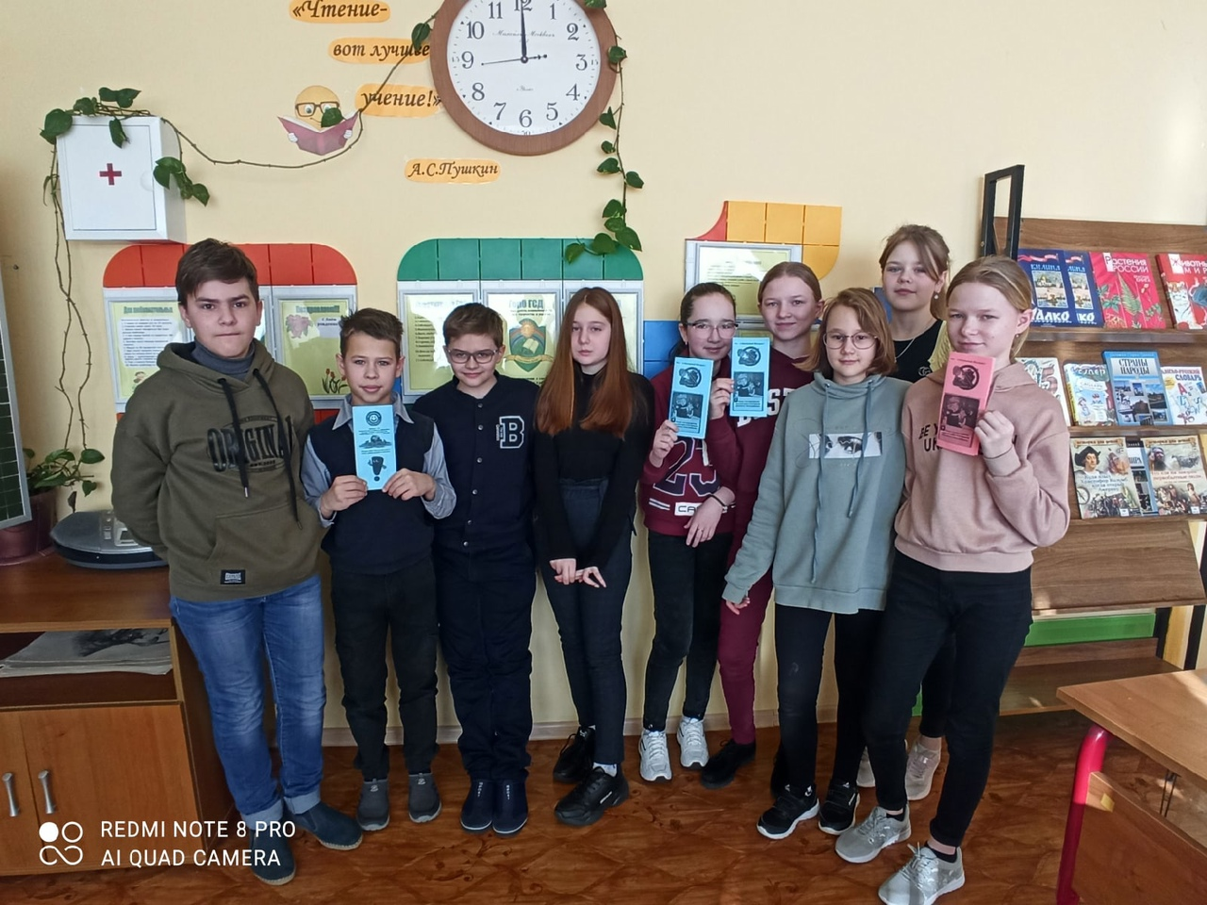
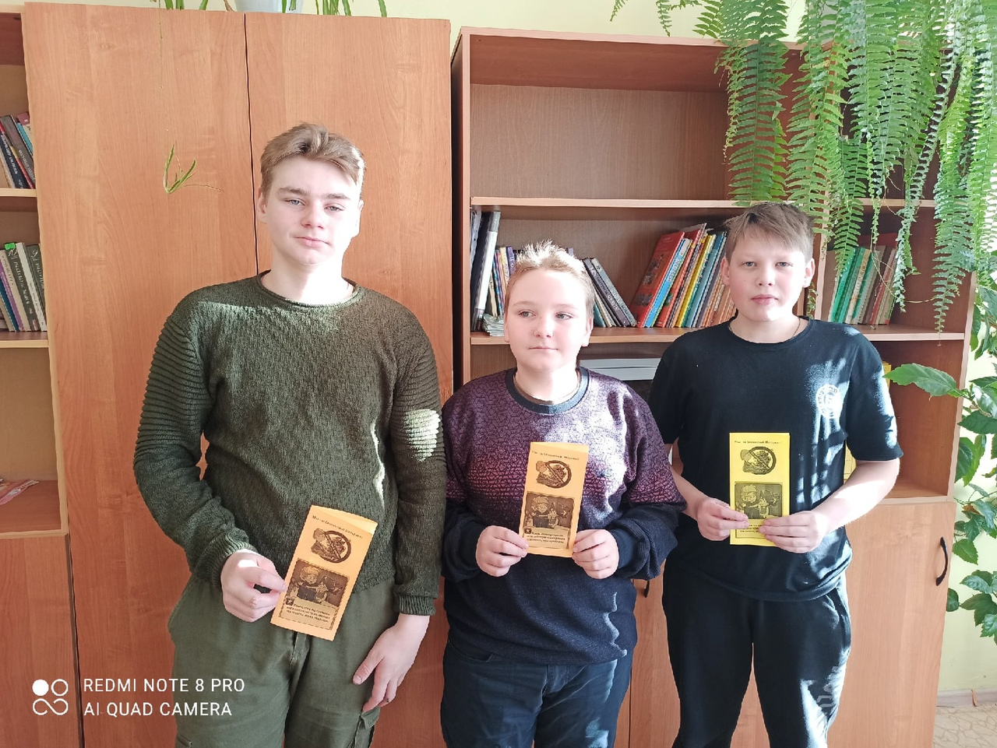

Оформление стенда на тему: «Безопасный интернет».
